Лабораторна робота № 3
З дисципліни «Системне програмування і операційні системи»
Тема: Купи. Робота з віртуальною пам'яттю.
- Зміст роботи

3.1. Ознайомитися з організацією пам’яті та розподілом адресного простору процесу.
3.2. Проаналізувати завдання, скласти алгоритм рішення задачі.
3.3. Підготувати тестові завдання для перевірки програми.
3.4. Набрати текст програми, здійснити компіляцію, виявити й усунути помилки компіляції.
3.5. Виконати програму. Переконатися в правильності реалізації завдання. Проаналізувати результати роботи програми.

- Завдання
  - Скласти «карту пам’яті» - вивести інформацію про регіони адресного простору процесу (стан, доступ, розмір).
  - Перевірити дію атрибутів доступу до сторінок та гранулярність виділення пам’яті.
  - Створити додаткові купи процесу та використовувати їх, перевантаживши операції new та delete для динамічних структур даних.
- Зміст звіту

  - Тема лабораторної роботи.
  - Короткі теоретичні відомості.
  - Завдання.
  - Структура програми та специфікації підпрограм.
  - Схема алгоритму (блок-схема та схема Нассі).
  - Текст програми.
  - Тестові приклади.
  - Результати виконання програми.
  - Аналіз результатів та висновки.

- Варіанти індивідуальних завдань
Сортування масиву структурних елементів за числовим полем методом обміну.
Сортування масиву структурних елементів за числовим полем методом вибору.
Сортування масиву структурних елементів за числовим полем методом вставки.
Сортування масиву структурних елементів за числовим полем методом злиття.
Сортування масиву структурних елементів за текстовим полем методом обміну.
Сортування масиву структурних елементів за текстовим полем методом вибору.
Сортування масиву структурних елементів за текстовим полем методом вставки.
Сортування масиву структурних елементів за текстовим полем методом злиття.

- Теоретичні відомості
Віртуа́льна па́м'ять — схема адресації пам'яті комп'ютера, при якій пам'ять для запущеної програми реалізується однорідним масивом, в той час як насправді операційна система виділяє пам'ять блоками в різних видах пам'яті, включаючи короткочасну (оперативну) і довгочасну. Сторінкова пам'ять — це підхід до організації віртуальної пам'яті, при якому одиницею відображення віртуальних адрес на фізичні є регіон константного розміру (так звана сторінка). Типовий розмір сторінки — 4096 байт, для деяких архітектур — до 128 Кб.
Підтримка такого режиму присутня в більшості 32-бітних та 64-бітних процесорів. Такий режим є класичним майже для усіх сучасних ОС, в тому числі Windows та сімейства UNIX. Адреса, що використовується в машинному коді (тобто значення вказівника) називається «віртуальна адреса». Адреса, що процесор виставляє на шину називається «фізична адреса». Всі звертання процесору до пам'яті підлягають трансляції через спеціальну структуру, таблицю TLB (Translation Lookaside Buffer), яка знаходиться в процесорі та є надшвидкою. В цій структурі міститься перетворення деяких (часто 64) віртуальних адрес в фізичні.
Але тому, що 64 рядків таблиці недостатньо для реальних програм, в архітектурі використовуються таблиці сторінок, які розміщені в основній пам'яті. Кожна таблиця сторінок сама є сторінкою з тими же вимогами по вирівнюванню та розміром, та складається з записів таблиці даних (page table entries — PTE). Використовується відображення самої таблиці сторінок на одну з сторінок даних для внесення змін у записи.
Запис таблиці сторінок зазвичай містить наступну інформацію:
прапорець «сторінка відображена».
фізична адреса.
прапорець «сторінка доступна з режиму користувача». Якщо цей прапорець невстановлений, сторінка доступна тільки з режиму ядра.
прапорець «сторінка доступна тільки для читання». В деяких випадках використовується тільки для режиму користувача, тобто в режимі ядра всі сторінки доступні для запису.
прапорець «сторінка недоступна на виконання»
режим використання кешу для сторінка. Впливає на тип шинних транзакцій, які ініціює процесор при звертанні через даний запис. Особливо часто використовується для відеопам'яті (комбінований запис) та для відображення в пам'ять регістрів пристроїв (відсутність кешування).
Із-за того, що число записів в одній таблиці обмежено та залежить від розміру запису та розміру сторінки, використовується багаторівнева організація таблиць, часто 2 чи 3 рівня, іноді 4 (для 64-бітних архітектур). У випадку 2 рівнів використовується «директорія» сторінок, що має в собі записи, які вказують на фізичні адреси таблиць сторінок. Таблиці містять записи, які вказують вже на сторінки даних. У випадку 3 рівні з'являється ще й «супер-директорія», що містить записи, які вказують на декілька директорій.
Старші біти віртуальної адреси вказують на номер запису в директорії, середні — номер запису в таблиці, молодші йдуть вказують на фізичну адресу без трансляції.
Формат записів таблиць, їх розмір, розмір сторінки та організація таблиць залежать від типу процесора, а іноді і від режиму його роботи.
Якщо звернення до пам'яті не може бути відтрансльоване через TLB, тоді мікрокод процесору звертається до таблиць сторінок та намагається завантажити PTE звідти в TLB. Якщо після такої спроби залишилися проблеми, тоді процесор виконує спеціальне переривання, з назвою «відмова сторінки» або англ. «page fault». Оброблювач цього переривання знаходиться в підсистемі віртуальної пам'яті ядра ОС.
Кожен процес має свій власний набір таблиць сторінок. Регістр «директорія сторінок» перевантажується при кожному переключенні контексту процесу. Також необхідно очистити ту частину TLB, яка відноситься до цього процесу.
В більшості випадків ядро ОС поміщається в той же адресний простір, що і процеси, для нього резервуються верхні 1-2 гігабайта 32-бітного адресного простору кожного процесу. Метою цих дій є запобігання переключенню таблиць сторінок при вході в ядро на виході з нього. Сторінки ядра позначаються як недоступні для коду режиму користувача.
Пам'ять регіону ядра часто однакова для всіх процесів, але деякі підрегіони ядра (наприклад, регіон, де знаходиться підсистема графіки та відео-драйвер) можуть бути різним для різних груп процесів.
Тому що пам'ять ядра однакова для усіх процесів, відповідні до неї записи в TLB не треба перезавантажувати після переключення процесу. Для цієї оптимізації архітектура x86 підтримує прапорець «глобальний» у PTE.
За допомогою функції VirtualAlloc є можливість виділити або зарезервувати сторінки віртуальної пам'яті. Між виділенням і резервуванням є різниця. При виділенні фізично виділяється пам'ять і природно збільшується файл підкачки. Для резервування цього не відбувається. Синтаксис функції:
LPVOID VirtualAlloc
(
LPVOID lpAddress, // базові адреса
SIZE_T dwSize, // розмір
DWORD flAllocationType, // спосіб отримання
DWORD flProtect // тип доступу
);
lpAddress - задає початкову адресу. При цьому адреса округлюється до найближчого кордону блоку розміром 64 Кбайт. Це значення можна задати NULL і тоді операційна система сама вибере цю адресу.
DwSize - розмір пам'яті. Але ця величина дуже специфічна. Пам'ять виділяється блоками по 4096 байт і відповідно зазначений розмір буде округлятися до цього числа. Виділяєте пам'ять наприклад 10 байт, а отримаєте 4096, а якщо виділяєте наприклад 5000, то буде виділено пам'яті в 8192 байт. Округлення природно йде в бік збільшення.
FlAllocationType - спосіб отримання, він може бути наступним:
- MEM_COMMIT - Виконується виділення сторінок пам'яті для безпосередньої роботи з ними. Виділені сторінки заповнюються нулями.
- MEM_TOP_DOWN - Пам'ять виділяється в області верхніх адрес адресного простору програми.
- Як бачите ми можемо отримати пам'ять, зарезервувати.
- FlProtect - встановлює тип доступу:
- PAGE_READWRITE - Читання і запис.
- PAGE_READONLY - Тільки читання.
- PAGE_EXECUTE - Тільки виконання програмного коду.
- PAGE_EXECUTE_READ - Виконання та читання.
- PAGE_EXECUTE_READWRITE - Виконання, читання і запис.
- PAGE_NOACCESS - Заборонено будь-який вид доступу.
- PAGE_GUARD - Сигналізація доступу до сторінки. Це значення можна використовувати разом з будь-якими іншими, крім PAGE_NOACCESS.
- PAGE_NOCACHE - Скасування кешування для сторінки пам'яті. Використовується драйверами пристроїв. Це значення можна використовувати разом з будь-якими іншими, крім PAGE_NOACCESS.
При успішному виконанні функція поверне покажчик на виділену пам'ять, інакше NULL.
Функція VirtualFree звільняє виділену пам'ять.
Порядок виконання роботи:
1Створюємо проект в Embarcadero RAD Studio (VCL Forms Application).
File->New->VCL Form Application
2. Додаємо на форму Paintbox та 4 кнопки (Резервування області, виділення фіз. пам'яті, звільнення пам'яті, прибирання сміття).
3. Оголошуємо змінні і опишемо структуру сторінки пам'яті.
bool f = true;
TColor cl = clWhite;
void *p= NULL;
int n=0;
struct TStr
{
int n;
char mas[1020];
};
4. Для форми створимо подія FormPaint і опишемо його.
void __fastcall TForm1::FormPaint(TObject *Sender)
{
if (f)
{
PaintBox1->Canvas->Brush->Color = clWhite; //прорисовываем состояние памяти
PaintBox1->Canvas->FillRect(PaintBox1->ClientRect);
}

PaintBox1->Canvas->Pen->Color = clBlack;
TRect R;
R.left =0;
R.top = 50;
TStr *AddressMas = (TStr*)p; //создадим указатель на объект Tstr для работы с памятью
MEMORY_BASIC_INFORMATION mbi; //переменная для получения информации о памяти

for (int k = 0; k<10; k++)
{
for (int j = 0; j < 10; j++)
{
for (int i = 0; i < 4; i++)
{
R.left += 20;
R.right = R.left + 20;
R.bottom = R.top + 20;

if (p!=NULL)
{
PaintBox1->Canvas->Brush->Color = 0xAAAAAA;
} else
{
PaintBox1->Canvas->Brush->Color = clWhite;
}

VirtualQuery((void*)AddressMas, &mbi, sizeof(mbi)); //получаем информацию
//о диапазоне страниц виртуального адресного пространства
if ( mbi.State == MEM_COMMIT) //если страницы выделены для работы с ними
{
PaintBox1->Canvas->Brush->Color = clGreen;
if (AddressMas->n >0)
{
PaintBox1->Canvas->Brush->Color = clBlack;
}
}

PaintBox1->Canvas->Rectangle(R);
if (p!=NULL)AddressMas++;
}
}
R.top += 20;
R.left = 0;
}
}
5. Тепер перейдемо до опису обробників подій кнопок форми.
5.1. Кнопка «Резервування області».
void __fastcall TForm1::Button1Click(TObject *Sender)
{
cl = clMoneyGreen;
p = VirtualAlloc(NULL, sizeof(TStr)*400, MEM_RESERVE, PAGE_READWRITE);
//выполняем резервирование диапазона адресов
Repaint();
}
5.2. Кнопка «Виділення фіз. пам'яті ».
void __fastcall TForm1::Button3Click(TObject *Sender)
{
n++;
if (n>=9) { ShowMessage("Vse!!!"); return;}
Randomize();
TStr* s = (TStr*)p;
int i;
for (int i=0; i<50; i++)
{
s+=random(400);
VirtualAlloc(s,sizeof(TStr),MEM_COMMIT,PAGE_READWRITE);
//выполняем выделение страниц памяти для работы с ними
if (s->n==0) s->n=1+random(6); else { i--; }
s = (TStr*)p;
}
Repaint();
}
5.3. Кнопка «Прибирання сміття».
void __fastcall TForm1::Button4Click(TObject *Sender)
{
MEMORY_BASIC_INFORMATION ms;
TStr* s = (TStr*)p;
TStr* d = s;
bool f = false;
while(n!=0) n--;
for (int i=0; i<100; i++)
{
f=false;
d = s;
for (int j = 0; j<4 ; j++)
{
VirtualQuery(s,&ms,sizeof(ms));
//получаем информацию о памяти
if (ms.State == MEM_COMMIT) //если ячейки используются
{
if (s->n>1) f=true; //проверяем их состояние
if (s->n>0 ) s->n--;
}
s++;
}
if (f==false)
{
VirtualFree(d,sizeof(TStr),MEM_DECOMMIT); // резервируем память
}
}
Repaint();
}
5.4. Кнопка «звільнення області»
void __fastcall TForm1::Button2Click(TObject *Sender)
{
VirtualFree(p,0,MEM_RELEASE); //освобождаем память
Repaint();
p =VirtualAlloc(NULL, sizeof(TStr)*400, MEM_RESERVE, PAGE_READWRITE); //заново
//резервируем свободные ячейки памяти
}

Результати роботи програми:

Резервування пам'яті:
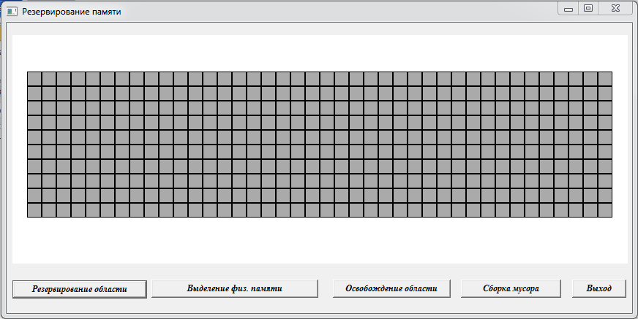

Виділення фіз. пам'яті:
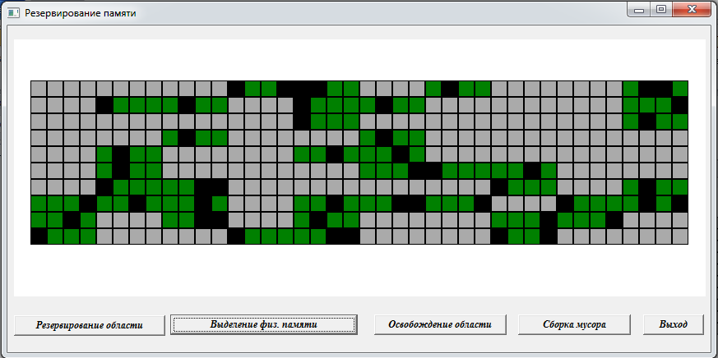

Прибирання сміття:
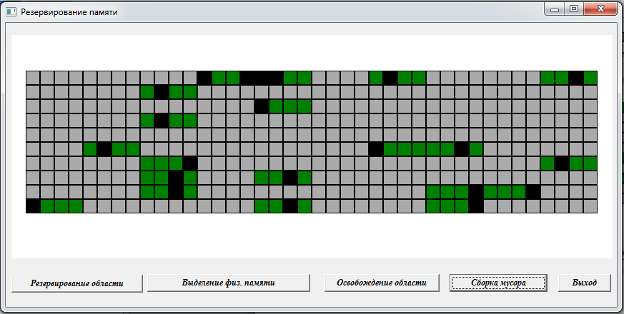

Звільнення пам'яті:

Контрольні запитання:
- Як організована пам’ять?
- Як відбувається розподіл адресного простору?
- Який типовий розмір сторінки?
- Яка різниця між виділенням та резервуванням пам’яті?
- Як за допомогою додаткових куп можна підвищити ефективність програми?

